Исследование фазового и примесного состава лент катодных сплавов
Pd-Ba

В.Г. Костишин¹, С.Д. Калошкин¹, А.Ю. Адамцов¹, Н.Д. Урсуляк²,
Е.К. Горский¹, Хабачев М.Н. ², Дровенкова Г.В.²

¹Национальный исследовательский технологический университет «МИСиС»,
119049, г. Москва, Ленинский проспект, 4
²АО «НПП «Исток» им. Шокина, 141190, г. Фрязино, Московская область,
ул. Вокзальная, 2 а

Аннотация: В работе впервые с использованием современных аналитических методов изучен фазовый и примесный состав катодных сплавов Pd-Ba, полученных по промышленной технологии. Установлено, что концентрация вредных примесей (C, Zn, Ba, Cu) в объектах исследования не превышает установленные к данным материалам нормы. Методами просвечивающей электронной микроскопии и рентгенофазового анализа подтверждена обнаруженная ранее двухфазность сплавов Pd-Ba, из которых одна фаза - интерметаллическое соединение (Pd₅Ba), вторая – палладий (матрица), причем интерметаллид очень неравномерно распределен в матрице. В объекте исследования впервые обнаружена нежелательная фаза Pd₂О. Установлено, что в сплавах Pd-Ba зерна Pd – крупные (порядка одного мкм), зерна фазы Pd₅Ba – от нескольких сотен нм до одного мкм. Во всех зернах наблюдается высокая плотность хаотически расположенных дислокаций. Предложены технологические приемы для улучшения однородности сплава.
Ключевые слова: металлосплавные катоды, Pd-Ba, эмиссионные свойства, просвечивающая электронная микроскопия, рентгенофазовый анализ, примесный состав, коэффициент вторичной электронной эмиссии.
Введение
Одним из основных типов катодов, широко применяющихся в современной СВЧ-электронике являются металлосплавные катоды. Этот тип катодов впервые был создан в СССР, - на АО «НПП «Исток» им. Шокина в начале 60-х годов [1,2].
Металлосплавные катоды обладают рядом свойств, характерных для чистых металлов: устойчивостью эмиссии к действию электронной бомбардировки, высокой электро- и теплопроводностью, гладкостью поверхности. Максимальный коэффициент вторично-электронной эмиссии для разных сплавов составляет 1,8…3,0 [2].
Сплавы Pd-Ba представляют собой двухфазные сплавы с массовой долей бария 0,5-2,0 %, причем одна фаза - интерметаллическое соединение (Pd₅Ba) вторая – благородный металл. Эмиссионные свойства Pd-Ba (работа выхода φ, коэффициент вторичной эмиссии σ) обусловлены адсорбцией пленки бария, источником которого является соединение интерметаллида [2].
Существенным недостатком сплавов на основе металла платиновой групы и бария является сильно неоднородное распределение интерметаллида в матрице благородного металла. Такая особенность фазового состава данных катодных сплавов приводит к уменьшению технических характеристик эмиссионных приборов на их основе. То есть, технология получения данных катодов требует доработки.
Целью настоящей работы было изучение с использованием современных аналитических методов примесного и фазового составов, а также дефектности катодных сплавов Pd-Ba, полученных по промышленной технологии.
Объекты и методики экспериментальных исследований
Исследуемые сплавы были получены с помощью установки дуговой плавки А535.02ТО с нерасходуемым вольфрамовым электродом по технологии, разработанной на АО «НПП «Исток» им. Шокина [5,6].
В качестве исходных компонентов использовался барий металлический в виде кусочков (ТУ 48-4-465-85), дополнительно очищенный до содержания основного компонента не менее 99,99%, палладий порошкообразный марки ПдАП-0 с массовой долей основного элемента не менее 99,98% (ГОСТ 14836-82).
На воздухе барий очень активно окисляется. Поэтому, для сохранения данного металла необходимо создание специальных условий, в связи с чем металлический барий, как правило, хранят в масле или в парафине. Непосредственно перед помещением бария в кристаллизатор для проведения процесса плавки, с его поверхности удаляли парафин, масло и оксиды.
С целью получения более равномерного распределения интерметаллида в матрице благородного металла, сплавы несколько раз отжигались [6], после чего методом горячего прессования из каждого сплава прокатывалась лента толщиной 200 мкм [7-10].
Идентефикацию элементного состава объектов исследования проводили на стационарном рентгенофлуоресцентном спектрометре с волновой дисперсией ARL 9900 Workstation IP3600 фирмы Thermo Fisher Scientific (Швейцария). Материал рентгеновской трубки – родий, мощность трубки –3600 Вт, среда измерения – вакуум. Используемые детекторы – FPC и SC, кристалл-анализаторы – AX16C, AX09, AX03, PET, LiF200, LiF220.
Определение содержания Zn, Ba, Pd, Fe проводили методом атомно-эмиссионной спектрометрии с индуктивно связанной плазмой на оптическом эмиссионном спектрометре с индуктивно-связанной плазмой iCAP 6300 фирмы Thermo Scientific (США). Источник возбуждения спектров – индуктивно-связанная плазма мощностью 750 -1350 Вт. Измерение интенсивности аналитических линий в диапазоне 166—867 нм. Оптическое разрешение – 0,007 нм на длине волны 200 нм.
Рентгенофазовый и рентгеноструктурный анализ исследуемых образцов проводился на дифрактометрах «ДРОН-3М» (CuKα- излучение, графитовый монохроматор) и «Гайгерфлекс» фирмы Rigaku. В последнем случае в качестве источника рентгеновского излучения использовалась трубка с железным анодом (рабочий ток – 25 мА, напряжение – 25 кВт). Длина волны излучения λ=0,193728 нм. При регистрации спектров образцов использовался фильтр из Mn. Фокусировка осуществлялась по методу Брэгга-Бретано с двумя щелями Соллера. Измерения проводились при комнатной температуре.
Просвечивающая электронная микроскопия (ПЭМ) объектов исследования проводилась на просвечивающем электронном микроскопе JEM-2000 EX (Япония). Для проведения таких исследований из лент Pd-Ba по специальной методике готовились образцы толщиной 100 мкм и диаметром 3,0 мм, в которых с помощью димпл-гриндера делалась сферическая лунка с толщиной сплава в центре в несколько мкм.
Результаты исследований и обсуждение
В таблице 1 представлены результаты изучения примесного состава катодных лент Pd-Ba.
Таблица 1
Результаты исследования состава катодных лент Pd-Ba
Содержание элемента,  массовая  доля, % | С |  | Zn |  | Ba |  | Cu |  | Pd
Номер
образца | норма | факт | норма | факт | норма | факт | норма | факт | факт
2Э (Pd-Ba) | ≤ 0,04 | 0,0034 | ≤ 0,06 | <0,005 | 0,5-2,0 | 2,65 | 0,1 | 0,02 | 96,6  (основа)
4Э (Pd-Ba) | ≤ 0,04 | 0,0044 | ≤ 0,06 | <0,005 | 0,5-2,0 | 2,71 | 0,1 | 0,04 | 95,96  (основа)
+
Обращает на себя внимание тот факт, что ленты состава Pd-Ba содержат повышенную концентрацию Ba. В то же время, концентрация вредных примесей не превышает допустимой нормы (примесь алюминия в изучаемых образцах не была обнаружена).
Дифрактограммы образцов ленты катодного сплава Pd-Ba позволили обнаружить, что превалирующими фазами в данном сплаве являются фазы Pd (матрица) и Pd₅Ba (интерметаллид в матрице). В некоторых образцах ленты удалось обнаружить фазу Pd₂O. Характерное изображение дифрактограммы для сплава Pd-Ba с содержанием фазы Pd₂O представлено на рисунке 1.

Рисунок 1 – Дифрактограмма катодной ленты сплава Pd-Ba с содержанием фазы Pd₂O

На дифрактограмме видны дифракционные максимумы соответствующие фазам Pd и Pd₂O. Исследования методом просвечивающей электронной микроскопии показали, что зерна основной фазы Pd - крупные, порядка одного микрона. На рисунке 2 приведено изображение отдельного зерна и соответствующая данной области дифрактограмма. Ось зоны [110]. Зерно фрагментировано, размеры субзерен порядка 200 нм.
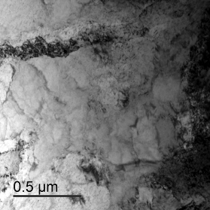 | 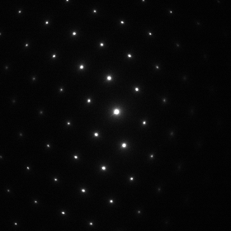
Рисунок 2 – ПЭМ-изображение внутренней структуры зерна Pd и соответствующая данной области дифракционная картина

Обзорные изображения структуры образца Pd-Ba приведены на рисунке 3. Во всех зернах наблюдается большая плотность хаотически расположенных дислокаций.

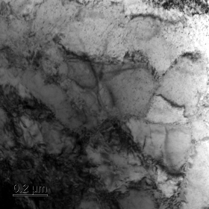 | 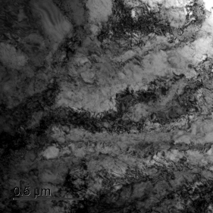
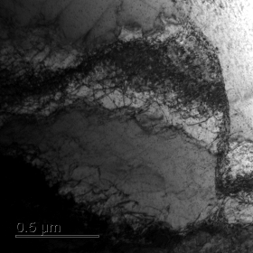 | 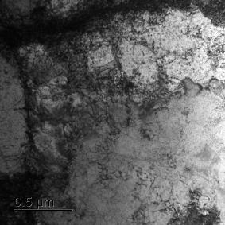
Рисунок 3 – Светлопольные ПЭМ-изображения структуры образца катодной ленты на основе сплава Pd-Ba

На рисунке 4 приведены изображения высокоугловой границы между зернами в катодной ленте на основе сплава Pd-Ba.

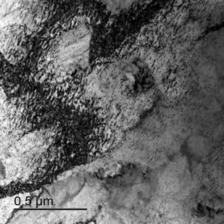 | 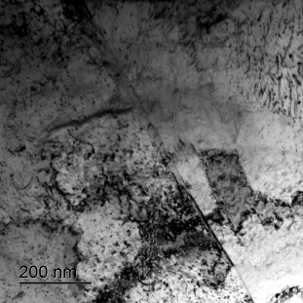
Рисунок 4 – ПЭМ-изображение границы двух зерен

На рисунке 5 приведено изображение включения второй фазы. По данным энергодисперсионного анализа это - фаза Pd₅Ba (было только одно зерно во всем тонком месте первого образца).

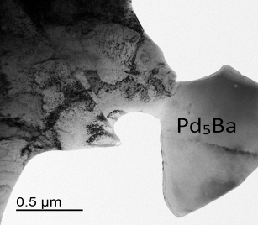 | 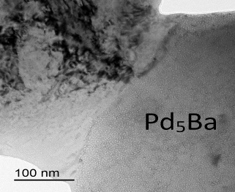
Рисунок 5 – ПЭМ-изображение отдельного зерна фазы Pd₅Ba образца катодной ленты на основе сплава Pd-Ba

В таблице 2 приведены данные локального энергодисперсионного анализа.

Таблица 2
Данные локального энергодисперсионного анализа состава зерна фазы Pd₅Ba, изображенного на рис. 5

Элемент | Весовой % | Атомный %
Pd | 83,10 | 86,39
Ba | 16,90 | 16,61

Отметим, что данные табл. 3 достаточно точно отражают реальную картину: содержание Ba в стехиометрическом Pd₅Ba составляет 20,51 вес.%. На рис. 6 представлено изображение стыка зерен фазы Pd с зернами фазы Pd5Ba, обнаруженное в другом образце катодной ленты на основе сплава Pd-Ba.

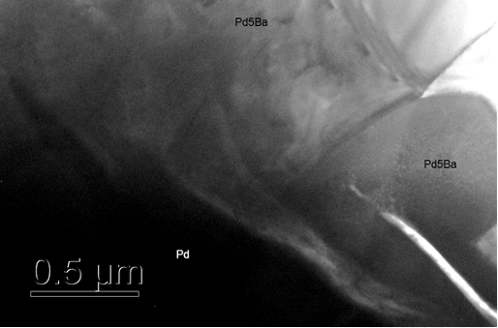
Рисунок 6 – ПЭМ-изображение стыка зерен фазы Pd с зернами фазы Pd₅Ba в катодной ленте на основе сплава Pd-Ba
В образце № 1 катодной ленты на основе сплава Pd-Ba встречались также включения фазы Pd₂O. Пример такого включения приведен на рисунке 7.

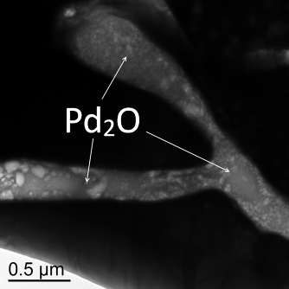
Рисунок 7 – Изображение включений фазы Pd₂O в образце катодной ленты на основе сплава Pd-Ba

На рисунке 8 приведено изображение структуры фазы Pd₂O и соответствующая данной области электронограмма. Размытость колец на дифракционной картине говорит о мелкодисперсной структуре данной фазы. Расположение рефлексов на кольцевой электронограмме соответствует фазе Pd₂O.
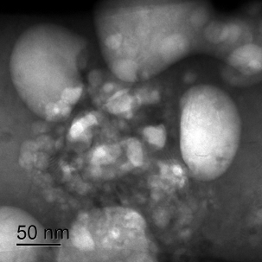 | 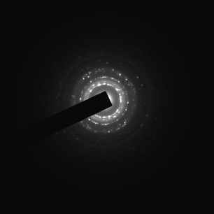
Рисунок 8 – ПЭМ-изображение структуры фазы Pd₂O и соответствующая данной области дифракционная картина
Заключение
В работе впервые с использованием самого современного аналитического оборудования проведено комплексное исследование фазового и примесного состава образцов катодных лент сплавов Pd-Ba, полученных по технологии, разработанной на АО «НПП «Исток» им. Шокина. В результате проведенных исследований можно сделать следующие выводы.
1. Разработанная технология позволяет получать сплавы Pd-Ba с концентрацией вредных примесей, не превышающей установленные к данным материалам нормы. Обнаружено повышенное содержание Ba в сплавах Pd-Ba, что не сказывается на качестве последних.
2. Методами ПЭМ и РФА подтверждена обнаруженная ранее двухфазность сплавов Pd-Ba, причем одна фаза - интерметаллическое соединение (Pd₅Ba), вторая – паладий (матрица). Характерно, что интерметаллид очень неравномерно распределен в матрице металла платиновой группы.
3. Методами ПЭМ и РФА в сплаве Pd-Ba впервые обнаружена фаза Pd₂О. Наличие данной фазы может приводить к существенному понижению коэффициента вторичной электронной эмиссии и падению эксплуатационных характеристик приборов на базе катодных сплавов Pd-Ba. Исключить образование фазы Pd₂О в сплаве Pd-Ba можно, по всей видимости, применяя операции отжига прессовки порошка Pd в атмосфере водорода при 950 ºС непосредственно перед проведением операции плавки [7,8].
4. Установлено, что в сплавах Pd-Ba зерна Pd – крупные (порядка одного мкм), зерна фазы Pd₅Ba – от нескольких сотен нм до одного мкм. Во всех зернах наблюдается высокая плотность хаотически расположенных дислокаций.
5. С целью увеличения однородности распределения интерметаллида в сплавах Pd-Ba требуется доработка технологии. Увеличение однородности такого распределения позволит существенно повысить эксплуатационные характеристики приборов на основе данных сплавов и увеличить процент выхода годных приборов.
Работа выполнена в НИТУ «МИСиС» в рамках договора № 33/241-13 от 11 ноября 2013 г. на выполнение составной части научно-исследовательской и опытно-конструкторской работы «Разработка технологий создания катодных сплавов на основе щелочноземельных и редкоземельных металлов для мощных электровакуумных СВЧ-приборов», шифр «Электровакуум - МИСиС» (тема №1219111).

Литература
1. Дюбуа Б.Ч., Култашев О.К., Поливникова О.В. Эмиссионная электроника, нанотехнология, синергетика (к истории идей катодной технологии) // "Электронная техника". Серия 1, "СВЧ-техника". 2008. №4. С. 3-22.
2. Дюбуа Б.Ч., Королев А.Н. Современные эффективные катоды. // "Электронная техника". Серия 1, "СВЧ-техника". 2011. №508. С. 5-24.
3. Мясников А.С. Металлоспланые катоды для магнетронов миллиметрового диапазона с торцевой пушкой: дис. канд. техн. наук: 05.27.02. Саратов, 2011. 114 с.
4. Дюбуа Б. Ч., Королёв А. Н. Современные эффективные катоды // Электронная техника, серия 1, СВЧ - техника. 2011. №1. С. 508.
5. Есаулов Е.П. Методы электроплавки при разработке спецсплавов для радиоэлектроники // Электрометаллургия. 2011. №4. C. 30-33.
6. Пашков А.Н., Романова Ю.В., Попов Р.Н., Дубинина О.В., Хабачев М.Н. Современные эффективные катоды. // "Электронная техника". Серия 1, "СВЧ-техника". 2011. №4. С. 72-77.
7. Carman P.C. Flow of Gases throws Porous Media // London: 1956.
8. Rusinov P.O., Blednova Zh.M. Surface modification of parts material shape memory TiNiCo with a view to providing a functional and mechanical property as a factor in resource. // Journal of Surface Engineered Materials and Advanced Technology. 2014. №4. pp. 348-358.
9. Христофорова А.А., Филиппов С.Э., Гоголев И.Н. Разработка жестких покрытий карьерных дорог с применением активированной резиновой крошки // Инженерный вестник Дона. 2013. №3. URL: ivdon.ru/ru/magazine/archive/n4y2011/599
10. Аникеев В. Н., Докукин М.Ю. Экспериментальные исследования режимов получения шероховатых металлических поверхностей в вакуумном дуговом разряде // Инженерный вестник Дона. 2013. №3. URL: ivdon.ru/ru/magazine/archive/n3y2013/1757
References
- Djubua B.Ch., Kultashev O.K., Polivnikova O.V. "Jelektronnaja tehnika". Serija 1, "SVCh-tehnika" (Rus). 2008. №4. pp. 3-22.
- Djubua B.Ch., Korolev A.N. "Jelektronnaja tehnika". Serija 1, "SVCh-tehnika" (Rus). 2011. №508 pp. 5-24.
- Mjasnikov, А, 2011. Metallosplanye katody dlja magnetronov millimetrovogo diapazona s torcevoj pushkoj [Metal Floatable cathodes for magnetrons millimeter range with an end gun] PhD thesis, Saratovskij gosudarstvennyj tehnicheskij universitet imeni Gagarina Ju.A., Saratov.Kojima, H., 1982. Ferromagnetic Materials, 3: 305-440.
- Djubua B. Ch., Koroljov A. N. "Jelektronnaja tehnika". Serija 1, "SVCh-tehnika" (Rus). 2011. №1. pp. 508.
- Esaulov E.P. Electrometallurgy (Rus). 2011. №4. pp. 30-33.
- Pashkov A.N., Romanova Ju.V., Popov R.N., Dubinina O.V., Habachev M.N. "Jelektronnaja tehnika". Serija 1, "SVCh-tehnika" (Rus). 2008. №4. p. 72-77.
- Carman P.C. Flow of Gases throws Porous Media. London: 1956.
- Rusinov P.O., Blednova Zh.M. Surface modification of parts material shape memory TiNiCo with a view to providing a functional and mechanical property as a factor in resource. Journal of Surface Engineered Materials and Advanced Technology. 2014. №4. pp. 348-358.
- Hristoforova A.A., Filippov S.Je., Gogolev I.N. Inzhenernyj vestnik Dona (Rus). 2013, №3. URL: ivdon.ru/ru/magazine/archive/n4y2011/599.
- Anikeev V. N., Dokukin M.Ju. Inzhenernyj vestnik Dona (Rus). 2013, №3. URL: ivdon.ru/ru/magazine/archive/n3y2013/1757.

